Всемирный день
борьбы с меланомой
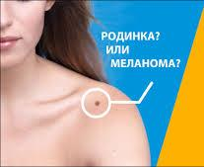
Меланома – это злокачественная опухоль кожи человека, которая образуется из пигментных клеток (меланоцитов), которые продуцируют меланины. Простонародное название – рак кожи.
Данное новообразование может возникнуть в любом возрасте, как у взрослых пациентов, так и у детей. Подвержены ему и все возрастные группы животных, например, меланому довольно часто можно встретить у собак.
Согласно статистике

Факторы риска и причины

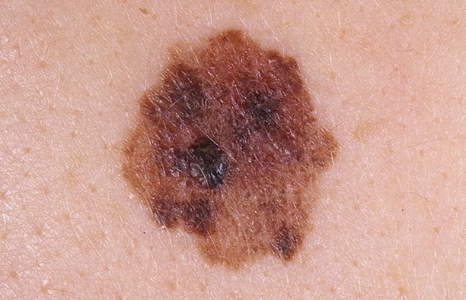
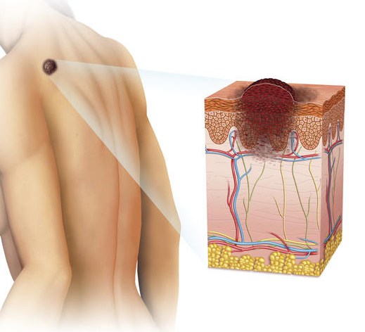

Фототипы кожи человека
Относительный риск развития меланомы связан с фототипом кожи. При этом наиболее подвержены к развитию опухоли лица с I и II фототипом и наименее с V и VI, что однако не исключает у них полностью вероятность болезни
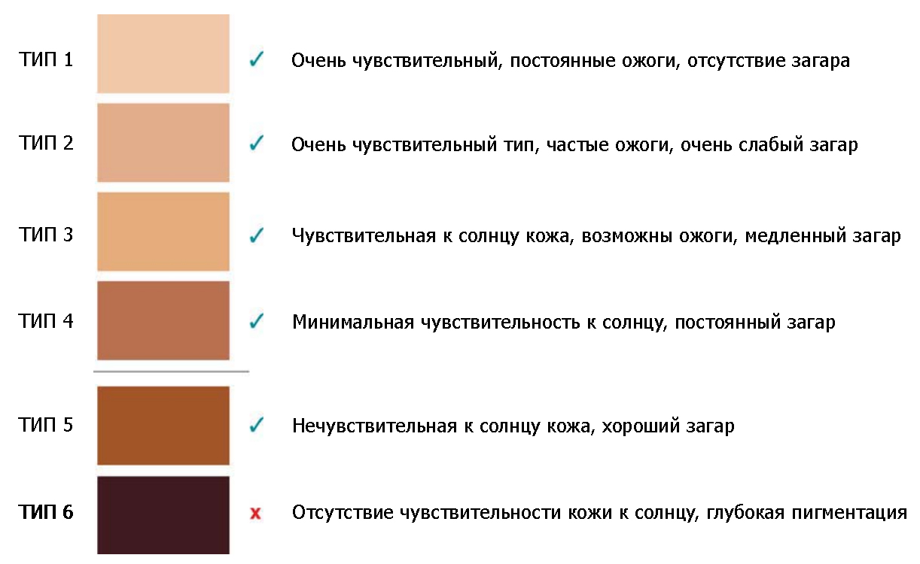

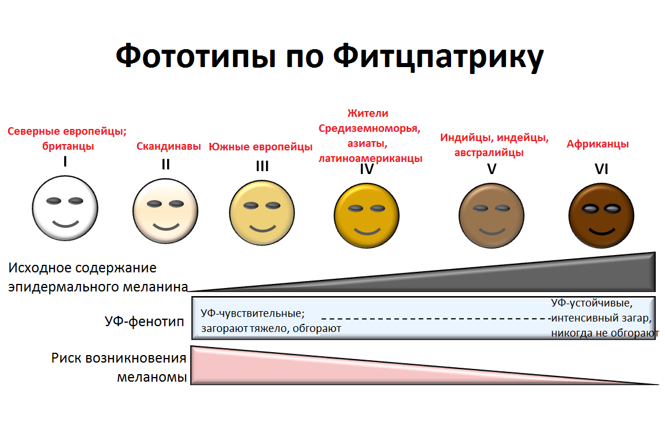
Фототипы по Фитцпартрику
Первые признаки развития меланомы

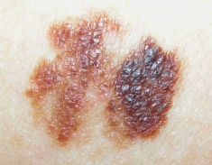
Виды
Поверхностно-распространяющаяся, 70 % случаев: как правило развивается у женщин, характеризуется горизонтальным ростом и в общем имеет благоприятный прогноз.
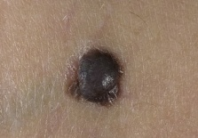
Узловая меланома, 15 %: чаще у мужчин, характеризуется ростом в толщу кожи, считается самым неблагоприятным в плане прогноза типом.

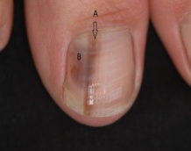
Акролентигинозная меланома 10 %: известна и как подногтевая меланома. Растёт также на кончиках пальцев, ладонях. Встречается чаще всего у темнокожих лиц.

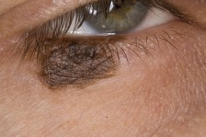
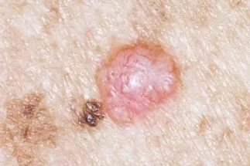
Лентигинозная меланома (злокачественная веснушка Хатчинсона, меланоз Дюбрейля) 5 %: развивается на фоне пигментного пятна (родинки), как правило на лице, главным образом у женщин. Характеризуется горизонтальным, медленным ростом и имеет наиболее благоприятный прогноз.

Ахроматическая меланома (беспигментная) очень редко.

Другие меланомы
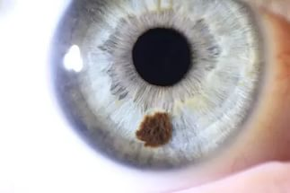
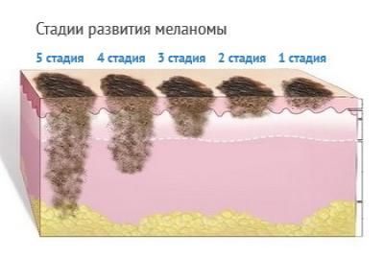

Меланома сетчатки глаза
Линтигиозная меланома слизистых оболочек— 1 % от общего числа меланом. Встречается в полости носа, рта, перианальной и вульвовагинальной областях. Характеризуется выраженной, неравномерной пигментацией.
Малигнизированная меланома мягких тканей — растёт на связках и апоневрозах. Встречается во всех возрастных группах, в том числе у детей и подростков.

Основные меры профилактики меланомы
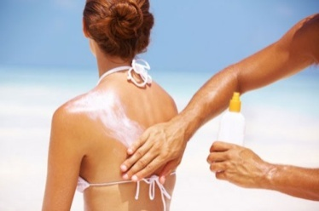
Необходимо резко ограничить пребывание на открытом солнце, особенно в летний период.
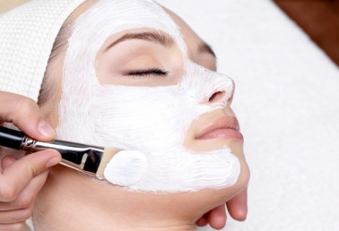
2. В жаркое время года резко ограничить использование парфюмерии на открытых участках кожи, так как это может спровоцировать ожоги.
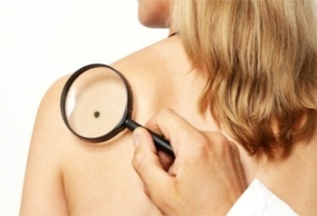
3. По возможности ограничить себя от проведения таких агрессивных косметологических процедур как пилинг и отбеливание, которые раздражают клетки кожи.
4. Полностью исключить механическое повреждение любых невусов (родинок) на теле. Любые средства личной гигиены – ножницы, щетки, мочалки, лезвия и бритвы – никоим образом не должны травмировать кожу и новообразования на ней.
5. Своевременное обследование, а при необходимости и удаление, всех подозрительных новообразований на коже.
6. Необходимо следить за количеством употребляемой жидкости, особенно в жаркое время года, чтобы не доводить свой организм и кожу до обезвоживания. Так же следить за своим питанием, в котором необходимо отдать предпочтение сложным углеводам, белкам и продуктам с большим содержанием витаминов, минералов и микроэлементов.

